Projektauftrag für die Programmierung der Zusatzanforderungen für die Kriterien App

Autor | Marcel Braun
Projektname | Kriterien App
Ausbildungsbetrieb | Wenpas Informatik  Mühleweg 47 | CH-4133 Pratteln
Dokumentenhistorie

Datum | Version | Änderung | Dokumentenname | Autor
25.07.2023 | 0.9 | PA erstellt | Projektauftrag Zusatzanforderungen Kriterienapp.docx | Marcel Braun
28.07.2023 | 0.95 | Ergänzungen & Korrekturen nach Feedback vom AG vorgenommen | Projektauftrag Zusatzanforderungen Kriterienapp.docx | Marcel Braun; Leonardo Fischer
 | 1.0 |  |  | Pascal Wenger
Tabelle 1: Dokumentenhistorie

Inhaltsverzeichnis

Inhaltsverzeichnis 1
Übersicht 2
Ziel und Zweck des Projektes 2
Projektorganisation 2
Kontakte 3
Zusatzanforderungen 3
Grobprojektplanung 5
Rahmenbedingungen 5
Berichterstattung 5

Übersicht

Auftraggeber | Pascal Wenger | Ansprechperson | Leonardo Fischer
Projektname | Kriterienapp | Projektnummer
Beginn | 27.07.2023 | Ende | 10.08.2023
DL* (h) | 88h | DL* (Kosten)* | CHF 10560.--
Projektleitung | Leonardo Fischer
Projektmitarbeiter | Marcel Braun
Tabelle 2: Übersicht

Ziel und Zweck des Projektes

Bei der Wenpas Informatik werden Informatik - Praktikanten auf die individuelle Praxisarbeit (IPA) vorbereitet. Die IPA entspricht der Abschlussprüfung zum Informatiker EFZ. Die Kriterienapp ist eine Webanwendung, welche durch Wenpas entwickelt und Wenpas - intern zur Anwendung gelangen wird. Die Anwendung dient Pascal und den Praktikanten der individuellen Bewertung und dem schrittweisem Ausbau von Prüfkriterien gemäss dem offiziellen «Kriterienkatalog Qualifikationsverfahren Informatiker»
Mit diesem Projektauftrag wird die bestehende App weiterentwickelt.

Projektorganisation

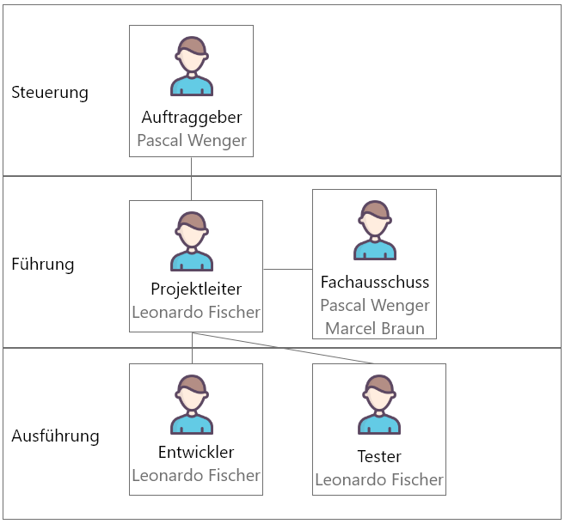
Abbildung 1: Projektorganisation

Kontakte

Rolle | Vorname, Name | E-Mail-Adresse | Telefonnummer
Auftraggeber | Pascal Wenger | p.wenger@wenpas.ch | 061 821 04 45
Projektleiter, Entwickler und Tester | Leonardo Fischer | leonardo@wenpas.ch | 061 821 04 45
Fachausschuss | Marcel Braun | marcel@wenpas.ch | 061 821 04 45
Tabelle 3: Kontakte

Zusatzanforderungen
Folgende Neuanforderungen mit diesem Auftrag realisiert werden:
- Neue Kandidaten und Bewerter sollen erfasst werden können
- Die Wahl des Bewerters soll auf der Bewertungsseite stattfinden.
Projekte erstellen
Tabelleneigenschaften:
  - Projektname
  - Beschreibung
  - Mitarbeiter
  - Möglichkeit für das Aktivieren gewünschter Kriterien
- Dokumenten-Upload
- Der «Dokumenten-Upload» ist nur mit folgenden Dateitypen möglich: *.docx;*.xlsx;*.pdf
- Es werden nur Kriterien angezeigt mit Status aktiv.
- Nach dem Erstellen gelangt man auf die Liste mit den Projekten.
Projekte auflisten
Tabelleneigenschaften:
  - Projektname (Mit Link zur Detailansicht)
  - Beschreibung
  - Mitarbeiter
  - Button «Bewerten» (Mit Link zum Bewerten des Projekts)
  - Funktion «Dokumenten Download»
Aufgabenstellungen, Hilfestellungen und Status der Kriterien
Auf der Startseite soll ein Link zu einer Tabelle mit allen Kriterien und deren Eigenschaften führen. Die Aufgabenstellungen, Hilfestellungen und Status der Kriterien sollen als Tabelle aufgelistet und bei Bedarf editiert werden können.
Einschränkungen:
- Bei den A,B und C Kriterien dürfen die Originaltexte nicht verändert werden können.
- Hilfetexte und Status dürfen editierbar sein.
- Auf dieser Seite sollen auch «Individuelle Kriterien» erfasst werden können.
Kriterien Importieren
Import Standard und / oder Individuelle Kriterien: Das Importieren von Standardkriterien macht unseres Erachtens keinen Sinn.

Punkte Berechnung
Berechnung der Punke soll auf der «Bewertungsseite» unter dem «Bewerten» - Button stattfinden und bei Änderungen mit dem Drücken des «Bewerten» Buttons aktualisieren. Mit einem «zurück» Button auf der «Bewertungsseite» soll man zurück zur Auftragsliste kommen.
Design
Das Design kann mit bootstrap, flexbox, grid oder anderen CSS-Frameworks nach eigener Wahl umgesetzt werden.
Diese verschiedenen CSS Arten sollen verglichen und nach eigenem Gutdünken ausgewählt werden. Die Auswahl muss begründet werden.

Grobprojektplanung

Von | Bis | Beschreibung | Verantwortlich
 | 28.07.2023 | Freigabe Projektauftrag | Projektleiter & Auftraggeber
02.08.2023 | 09.08.2023 | Entwicklung und Dokumentieren der Zusatzanforderungen gemäss diesem Projektauftrag | Entwickler
10.08.2023 | 12.08.2023 | Testen der Zusatzanforderungen | Tester
13.08.2023 | 14.08.2023 | Abnahme & Projektabschluss | Projektleiter & Auftraggeber
Tabelle 4: Grobprojektplanung

Rahmenbedingungen
Die Weiterentwicklung der App mit den hier beschriebenen Anforderungen bedingt, dass alle Testfälle des vorhergehenden Releases gemäss Projektdokumentation erfolgreich durchgeführt werden konnten.

Berichterstattung
Die Projektkommunikation erfolgt
- Mittels Tagesjournal, welches durch den Projektleiter auf der Projektablage täglich aktualisiert wird.
- Mittels periodischem, wöchentlichen Jour-Fixe, welches mit dem Projektteam zu vereinbaren ist.

